OTRDIEN, 22. Septembrī, plkst. 11.00 Kaldabruņas skolā
BIEDRĪBA ŪDENSZĪMES AICINA UZ AIZRAUJOŠU LEKCIJU
"Pārsteidzošā purva augu pasaule.
Kā to saglabāt?"
Lektores - Nacionālā botāniskā dārza Dendroloģijas nodaļas vadītāja Linda Strode un Dendroloģijas nodaļas pētniece Daina Roze.

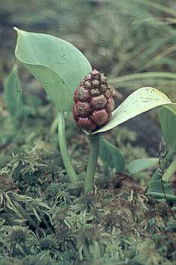
Notikums būs saistošs gan skolas bērniem, gan jauniešiem, gan pieaugušajiem dabas mīļotājiem!

